دامنه سطح بالا (TLD) :

TLD(Top Level Domain) این دامنه بالاترین رتبه را در بین رتبه ها دارد و در محدوده Root Zone قرار میگیرد و نصب می شود . دامنه های سطح بالا دارای مراحل مختلفی می باشند و به حروف بزرگ و کوچک حساسیت ندارند (Case sensitive)

به عنوان مثال :

دامنه .ir یک دامنه CCTLD است که یک نوع دامنه سطح بالای کشوری تلقی می شود اما .com یک دامنه عمومی است و در جایگاه بالاتری از پسوند قبلی قرار میگیرد .

انواع :tld

1. gTLD
2. sTLD
3. ccTLD

دامنه :cctld(Country code Top-level Domain)

با این دامنه می توان وب سایت های شخصی و سازمانی راه اندازی نمود . همچنین این دامنه ها می توانند به عنوان دامنه های جانشین (Domain Aliases)استفاده شوند .

دامنه gTLD(Generic Top Level Domains):

این دامنه ها مخصوص کاربران عمومی بوده و به آن دامنه سطح بالای عمومی می گویند .

معروف ترین TLDها:

.com

.info

.biz

.org

.net

.name

دامنه :sTLD(Sponsored Top Level Domain )

برای ثبت این دامنه ها قوانین خاصی وجود دارد و باید از سازمان های خاصی دریافت شود . به این نوع دامنه های سطح بالای حمایت شده گفته می شود .

پسوند :org (organization)

این دامنه برای سازمان ها کاربرد دارد .

پسوند: .biz(business)

اگر صاحب کسب و کار هستید می توانید از این دامنه استفاده کنید . البته این دامنه محدودیتی ندارد و میتوانید اگر کار تجاری هم نمی کنید آن را ثبت کنید .

پسوند .info(information) :

این پسوند در سایت هایی استفاده می شود که می خواهند اطلاع رسانی انجام بدهند.

پسوند .name :

برای ایجاد وبلاگ و وب سایت هایی که حاوی اطلاعات شخصی هستند استفاده می شود

پسوند .web (website)

پسوند :.mobi (mobil)

این دامنه مخصوص راه اندازی وب سایت برای تلفن های هوشمند و همراه می باشد .

چرخه حیات دامنه های بین الملل :

این دامنه ها از قوانین ICANN پیروی می کنند وبا ir متفاوت است .

Available:

شما میتوانید دراین مرحله دامنه مورد نظر خود را ثبت کنید و از 1 سال تا 10 سال از آن استفاده کنید . مدت زمانی که باید دامنه به نام شما بماند 60 روز است و نمیتوانید ان را در این مدت به کسی انتفال بدهید ولی اتقال دامنه یعد از این مدت مشکلی ندارد .

Active:

در طول مدت فعال بودن میتوان با تمدید کردن آن به زمان آن اضافه کرد که حداکثر 10 سال است .

Expired :

اگر دوره قبلی به پایان برسد و تمدید نشود تا 45 روز به کاربر مهلت داده می شود تا آن را تمدید کند.

Redemption Grace Period:

اگر در دوره قبلی هم کاربر تمدید نکند باید آن را بازخرید کند و برای این کار 30 روز مهلت دارد اما مشمول جریمه های اضافی می شود

Pending deletion:

مرحله حذف اخرین مرحله است که در ان دامنه ای که تمدید نشود به این مرحله می رود . در این مرحله دامنه تمدید نمی شود . این مرحله 5 روز طول می کشد و اطلاعات پاک می شوند .

SSL:

نوعی گواهی نامه است که در آن با استفاده از دو نوع کلید عمومی و خصوصی رمزنگاری می شود.

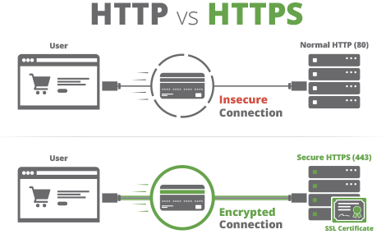

شركت صتدركننده (CA):

شرکت هایی مانند : COMODOT ,CERTUM ،‌GeoTrust

از جمله شرکت های اصلی صادرکننده این گواهی نامه هستند

انواع گواهی نامه ها :

هرکدام از گواهی نامه ها دارای ویژگی های خاصی می باشد که کابر باید باید با توجه به نیاز های خود آن را تهیه نماید

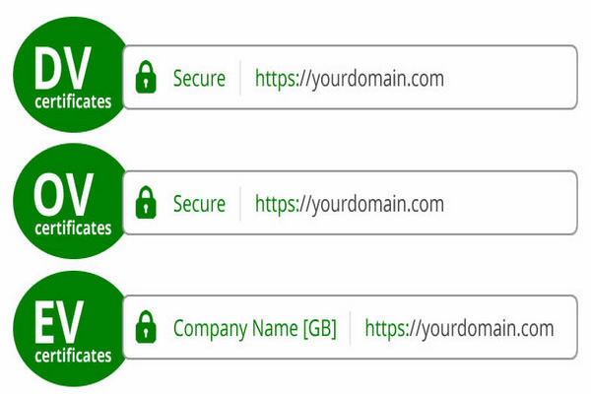

Domain validated (DV) :

در این نوع گواهی فقط مالکیت مشخص می شود

Organizationaly Validated (OV):

در این گواهی اطلاعات شرکت مال گواهی از جمله مشخصات موقعیت جغرافیایی و نام بررسی می شود و زمان بر است چون این اطلاعات نیاز به تایید دارند .

Extended Validation (EV):

این گواهی امن ترین گواهی است و سازمان هایی که بسیار شناخته شده هستند از این گواهی استفاده می کنند و در آن اسناد شرکت درخواست کننده به همراه دیتابیس آن مورد بررسی قرار می گیرد نشانه آن هم یک قفل سبز رنگ در بالای صفحه وب می باشد.

شرکت ما تمام این گواهی ها را صادر میکند اما اگر در صفحه مشاهده نشد دلیل بر نبود آن نیست

**Free SSL**

**برای گرفتن این سرتیفیکیت به راحتی می توانیم به پنل کاربری رفته و آن را فعال کنیم اگر آن را پیدا نکردید کافیست بلاگ صباهاست را بخوانید**

DNS and Server:

برای برقراری ارتبط میان بک مرورگر و یک سرور ایتدا این درخواست ها به سمت dns می روند و سپس به سمت سرور مورد نظر هدایت می شوند همنگونه که در تصویر رو به رو مشاهده می کنید :

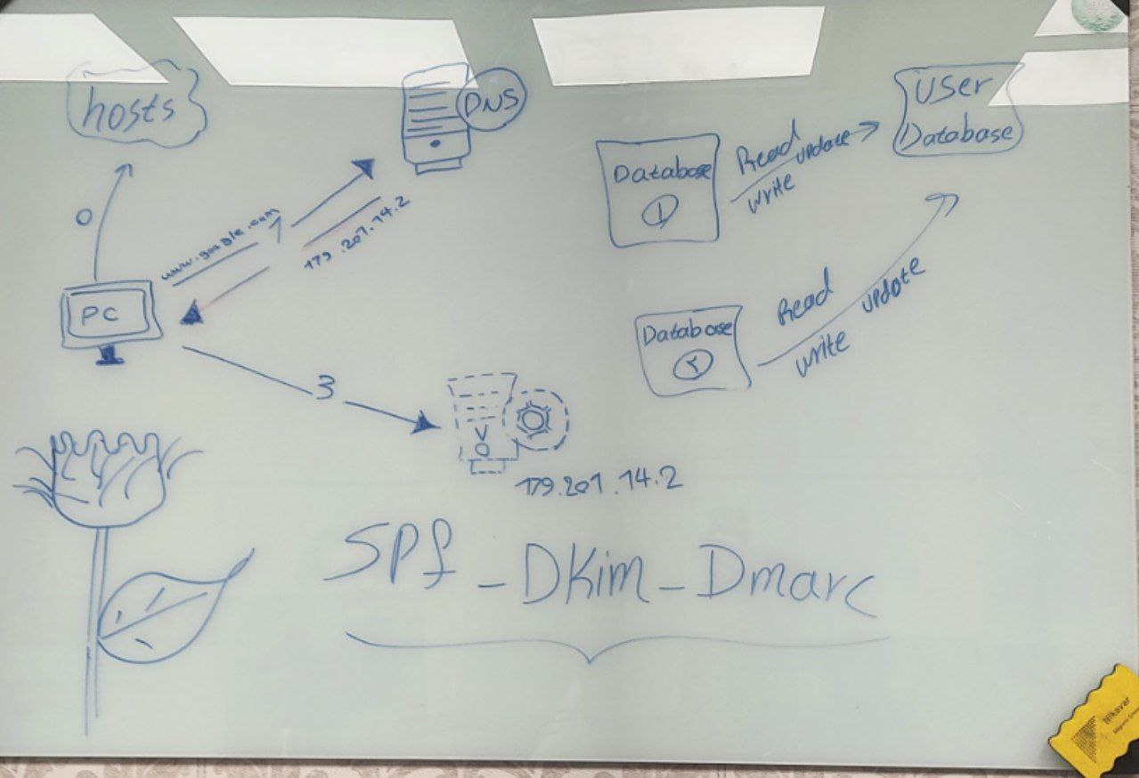

چگونه مرورگر به یک دامنه وصل می شود ؟

ابتدا مرورگر این درخواست را از سیستم عامل می کند سپس این درخواست به سرور انتقال یافته و سرور اجازه دسترسی به دامنه مورد نظر را می دهد

چگونه هاست را در ویندوز به دامنه متصل کنیم ؟

به ادرس c:\Windows\System32\Drivers\etc\hosts

و سپس در فایلhost می رویم و دامنه و آي پی هاست خود را وارد می کنیم

**پروتکل های رایج ایمیل**

:pop3(post office protocol)

پروتکل پست الکترونیکی برای ارسال و دریافت ایمیل است که در آن ایمیل فقط در دستگاه گیرنده ذخیره شده و بر روی دستگاه فرستنده یا همان سرور چیزی ذخبره نمی شود و حتی می شود در حالت افلاین آن را خواند در این نوع شیوه ارسال امنیت کاربر حفظ شده و منابع کمتری استفاده می شود و محرمانگی اطلاعات کاربر نیز حفظ می شود اما محدودیت هایی همچون عدم دسترسی به اطلاعات بر روی تمامی دستگاه ها را نیز به دنیال دارد همچنین لازم به ذکر است که برروی دو پورت 110 995 در دسترس می باشد

IMAP(Internet Message Access Protocol )

در این پروتکل ایمیل هدف دسترسی داشتن به ایمیل ها بر روی دستگاه ها از هر نفقطه جغرافیایی می باشد که می تواند امکان دسترسی داشتن همزمان چند کاربر به یک اکانت را فراهم سازد همچنین لازم به ذکر است که این پروتکل بر روی دو پورت 143 993 در دسترس می باشد

SMTP

این پروتکل برای ارسال ایمیل بر بستر وب استفاده می شود و در پورت های 25 587 465 در دسترس می باشد

پورت های اینترنت

تعریف : به سوکتی که درشبکه اجازه اتصال یک دستگاه به دیگری را می دهد

پورت های رایج : شامل

http = 80 telnet = 23 SMTP = 25 FTP=20, 21 SSH= 22 NTP = 123 HTTPS = 443

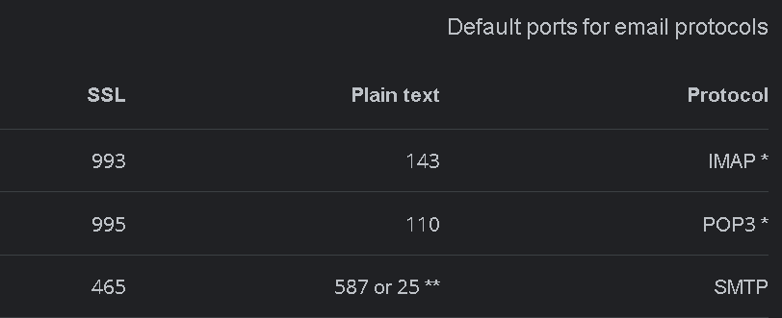

چگونه در یک زیر دامنه جوملا نصب کنیم ؟

**1. ایتدا باید یک زیر دامنه برای دامنه خود ثبت کنیم و سپس مسیر فایل های آن را از public html جدا کنیم**

**2. سپس داخل فایل زیر دامنه رفته و پوشه جوملا را اکسترک میکنیم .**

**3.در این مرحله به سراغ نصب جوملا میرویم دقت کنید که برای نصب جملا به یک دیتابیس نیاز داریم که آن را در**

**Mysql database wizard می توانیم بسازیم .(دقت کنید که رمز کاربر را دست به خاطر بسپارید و همه دسترسی های مورد نیاز را به ان بدهید )**

**4.داخل جوملا رفته و مراحل نصب را طی کرده و اطلاعات کاربر دیتابیس و دیتابیس را می دهیم و نصب میشود**

چگونه در یک سافت فولدر پرستاشاپ نصب کنیم ؟

**1.ایتدا آن را از سایتش دانلود می کنیم و در داخل public html فولدر با نام مورد نظر را می سازیم**

**2.داخل فولدر (سافت فولدر ) ساخته شده فایل را اکسترک می کنیم**

**3. به ادرس مورد نظر در مرورگر برای سافت فولدر(domain/soft folder) می رویم و آن را نصب می کنیم**

**4. داخل پرستاشاپ رفته و مراحل نصب را طی کرده و اطلاعات کاربر دیتابیس و دیتابیس را می دهیم و نصب می شود**

چگونه یک ایمیل سازمانی بسازیم و Message forwarding کنیم ؟

**1.ابتدا به داخل بخش Email Accounts می رویم و یک حساب می سازیم**

**2.اکانت ساخته شده با مشخصات آن را داخل outlook وارد می کنیم**

**3.send and receive را می زنیم و آن را تست میکنیم با یک حساب جیمیل**

**4.سپس به داخل تنظیمات جیمیل رفته ودر بخش import**  حساب ایمیل سازمانی خود را وارد می کنیم

5.یک ایمیل برای تست میزنیم و سپس حساب خود را جدا میکنیم

6. پس از جدا کردن آن را دوباره تست می کنبم

چگونه FTP را اره اندازی کنیم ؟

1.داخل پنل خود به قسمت FTP Accounts می رویم و یک حساب می سازیم (در قسمت Path می توانید مسیر فایل را مشخص کنید home/domain/folder)

2.سپس FileZilla را نصب می کنیم

3.سپس به بخش configure FTP client می رویم و با اطلاعات آن FileZilla را راه اندازی می کنیم

4. سپس تعدادی فایل را ارسال کرده و در پنل مشاهده می کنیم تا مطمیِن شویم